Игры на развитие наблюдательности.
Игра: Где чей домик?
Игра для развития устойчивости внимания. Предложите ребенку рисунок с изображением семи разных зверюшек, каждая из которых спешит в свой домик. Линии соединяют животных с их домиками. Нужно определить, где чей домик, не проводя карандашом по линиям. Если же задание сложно для ребенка, тогда разрешите, но со временем отложите карандаш в сторону.
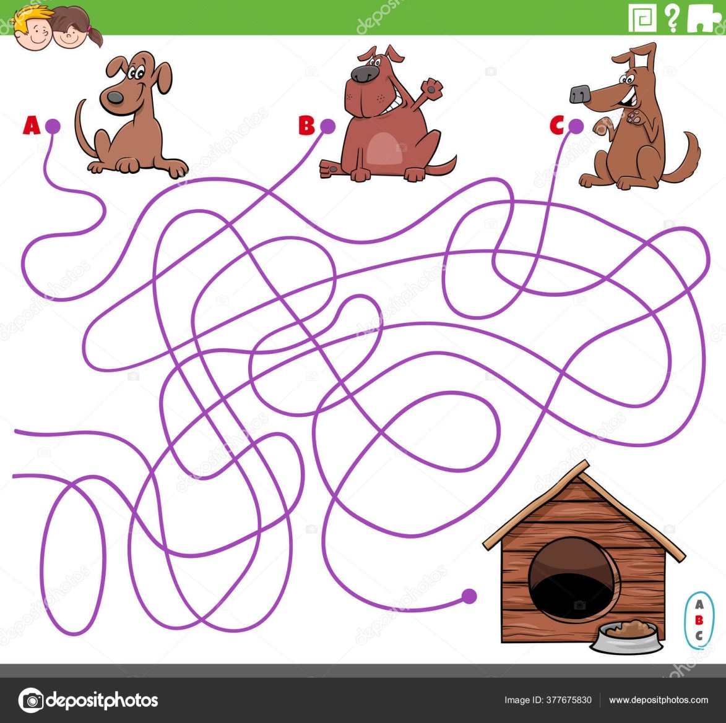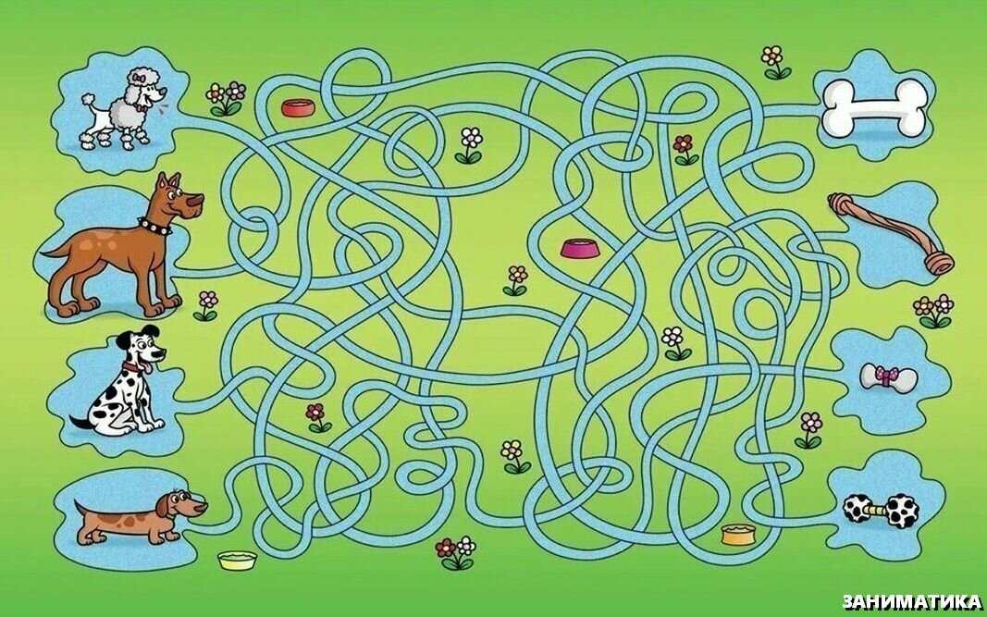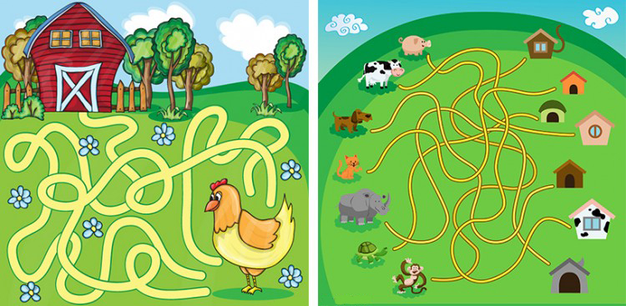
Картинки "Найди отличие".
Все ребята с удовольствием любят рассматривать картинки. Можно сочетать полезное с приятным. Предложите малышу взглянуть на картинки, где, например, изображены два гнома (или два котенка, или две рыбки). На первый взгляд они совсем одинаковые. Но, всмотревшись внимательнее, можно увидеть, что это не так. Пусть ребенок постарается обнаружить различия. Можно еще подобрать несколько картинок с нелепым содержанием и попросить ребенка найти несоответствия.
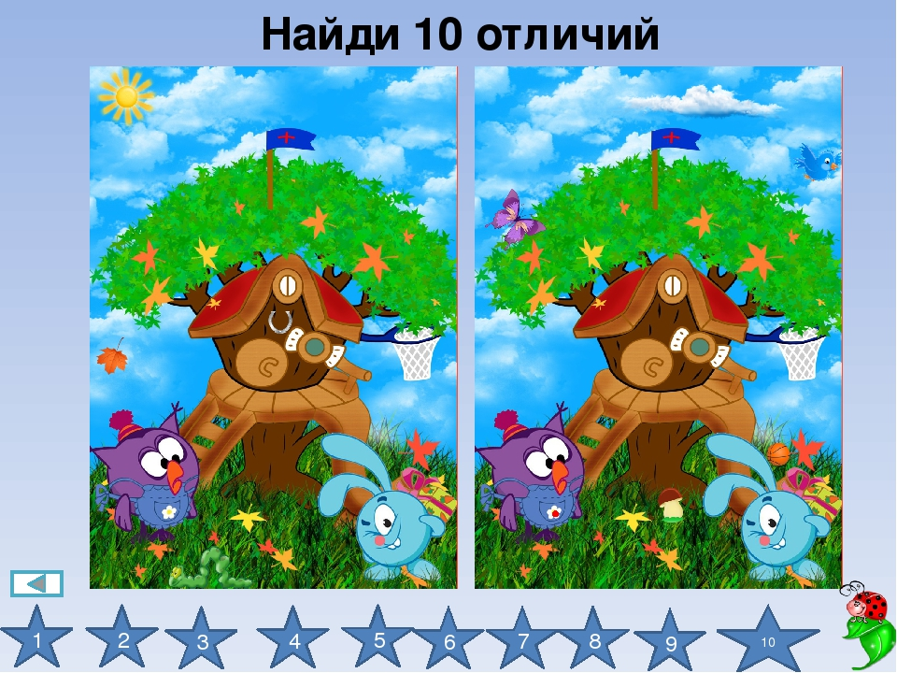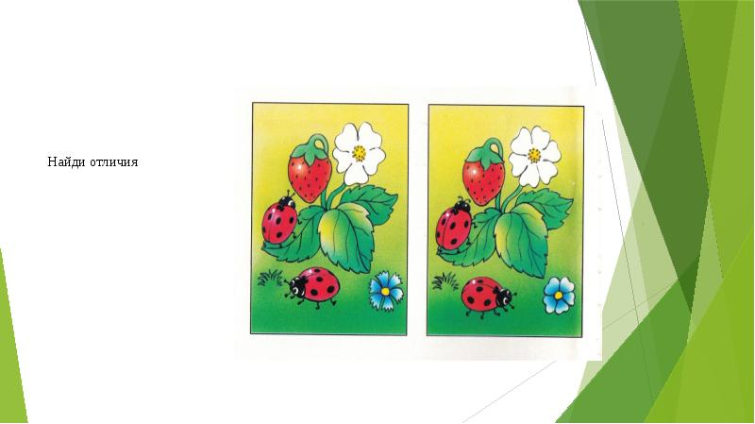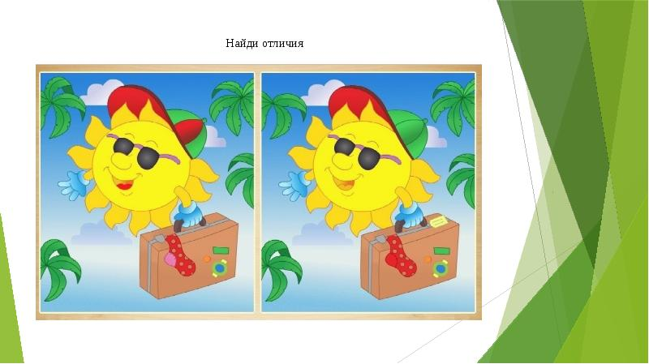
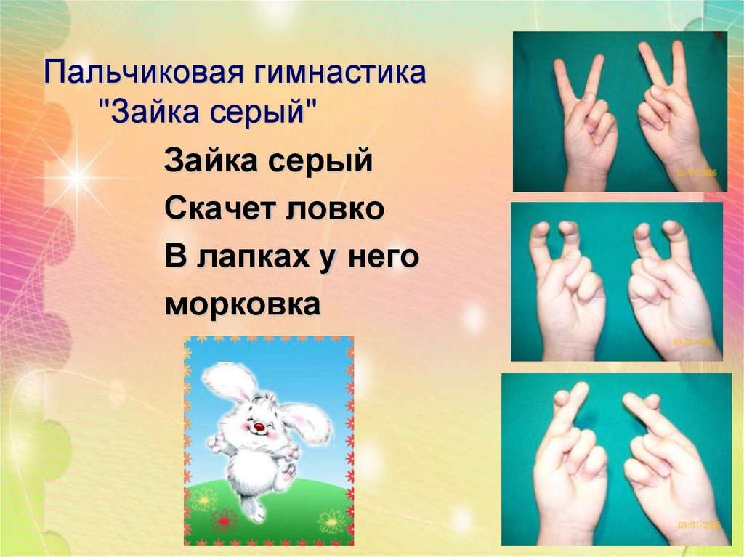
Упражнение "Раскрась вторую половинку".
Есть и такие упражнения на развитие концентрации внимания. Нужно приготовить несколько наполовину раскрашенных картинок. И малыш должен раскрасить вторую половину картинки точно так же, как раскрашена первая половина. Это задание можно усложнить, предложив ребенку вначале дорисовать вторую половину картинки, а затем ее раскрасить. (Это может быть бабочка, стрекоза, домик, елка и т.д.).
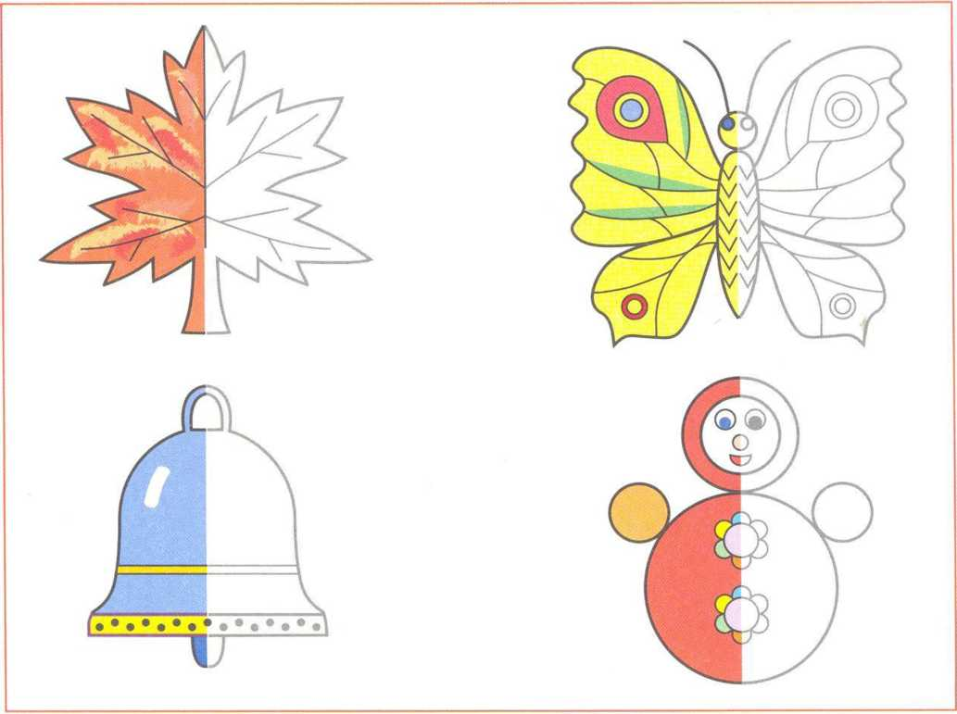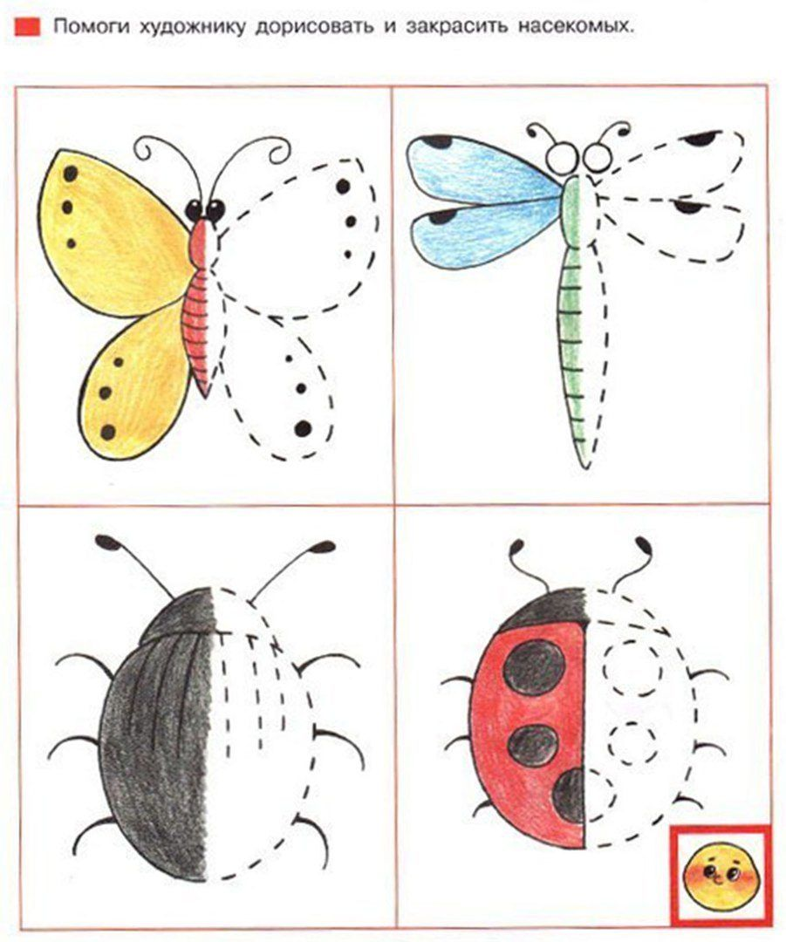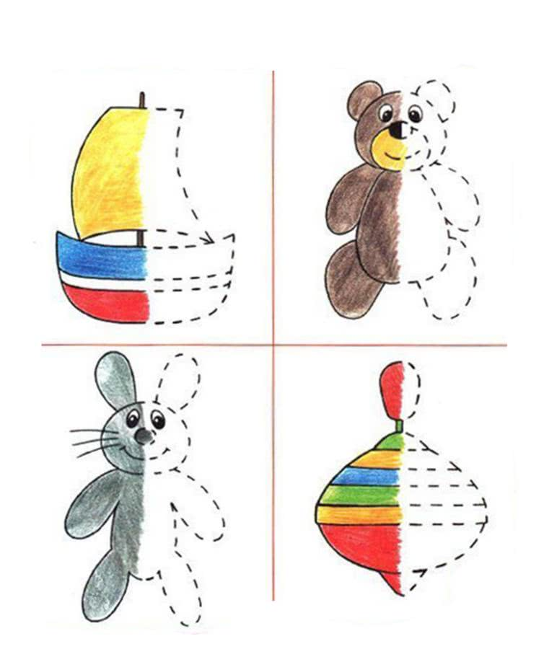
Игра: Птица - не птица.
Веселая игра на внимание и знание птиц.
Взрослый читает стишки. Задача детей внимательно слушать и, если прозвучит слово, обозначающее не птицу, подать сигнал - топать или хлопать. Обязательно спросите ребенка, что неправильно. Уточните:
"А муха - это кто?"
Прилетели птицы:
Голуби, синицы,
Мухи и стрижи...
Прилетели птицы:
Голуби, синицы,
Аисты, вороны,
Галки, макароны.,
Прилетели птицы:
Голуби, синицы,
лебеди, куницы,
Галки и стрижи,
Чайки и моржи
Прилетели птицы:
Голуби, синицы,
Чибисы, чижи,
Сойки и ужи.
Прилетели птицы:
Голуби, синицы,
Чайки, пеликаны,
Майки и орланы.
Голуби, синицы,
Цапли, соловьи,
Окуни и воробьи.
Прилетели птицы:
Голуби, синицы,
Утки, гуси, совы,
Ласточки, коровы
Прилетели птицы:
Голуби, синицы,
Палки и стрижи,
Бабочки, чижи,
Аисты, кукушки,
даже совы-сплюшки,
лебеди и утки -
и спасибо шутке!

